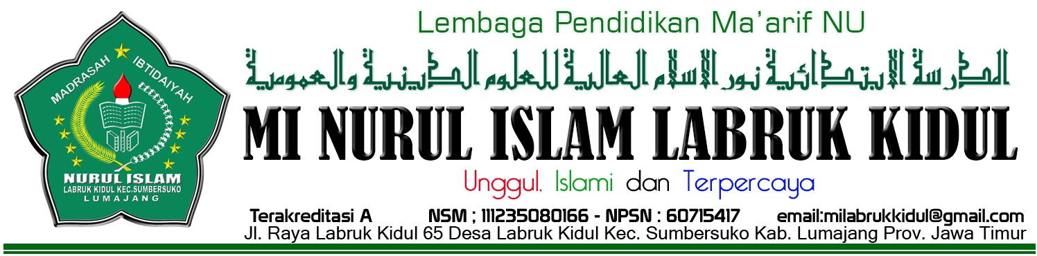

|  |  |  |  |
| --- | --- | --- | --- |
| **UJIAN TENGAH SEMESTER (UTS) GENAP**  **TAHUN PELAJARAN 2017-2018**  Nilai | | | |
| NamaSiswa  Kelas / Semester | : . . . . . . . . . . . . . . . . . . . . . . . .  : IV ( Empat ) / Genap | Hari/Tanggal :  BidangStudi: Aswaja |

1. **Berilah tanda silang (x) pada jawaban yang paling benar**

1. Lambang NU diciptakan oleh …
2. KH Abdul Wahab C c. KH Bisri Syansuri
3. KH Ridwan Abdulah b. KH Mas Alwi Abdul Azis
4. Berikut isi lambang NU Kecuali, …
   1. Gambar tali simpul
   2. gambar bola dunia
   3. gambar bunga berkembang
   4. gambar bintang
5. gambar tali simpul melambangkan ...
6. keterikatan kokoh c. Silaturrahmi antar ulama
7. Persatuan kokoh d. Persamaan tujuan
8. yang menunjukkan bahwa NU dilakukan dengan NIAT SUCI adalah

a. warna dasar hijau c. warna tulisan putih

b. bintang emas d. bola dunia kuning

1. melestarikan ajaran Ahlussunnah waljamaah merupakan …

a. tujuan keagamaan NU c. tujuan khusus NU

b. tujuan politik NU d. tujuan kemasyarakatan NU

1. mencetak kader yang berilmu merupakan usaha NU bidang …

a. ekonomi c. dakwah

b. sosial d. pendidikan

1. membina karya pengrajin merupakan usaha NU bidang …

a. dakwah c. ekonomi

b. sosial d. pendidikan

1. mutasyar dalam NU adalah …

a.penasehat c. pemerhati

b. pengendali d. pelaksana

1. mutasyar terdiri dari

a. politisi c. ulama sepuh

b. pejabat pemerintah d. tokoh islam

1. pimpinan tertinggi NU adalah …

a. tanfidziyah c. mutasyar

b. syuriah d. badan otonom

1. dibawah ini merupakan tugas pengurus syuriah, kecuali …

a. menjaga keutuhan pengurus c. pengawas

b. pengendali d. penentu kebijakan

1. yang dapat menggagalkan keputusan organisasi perangkat NU adalah …

a. tanfidziyah c. mutasyar

b. syuriah d. badan otonom

1. menurut bahasa TANFIDZIYAH adalah …

a. penentu c. pelaksana

b. pengawas d. pengendali

1. yang berkewajiban menyampaikan laporan periodik (berkala) adalah pengurus …

a. mutasyar c. syuriah

b. badan otonom d. tanfidziyah

1. pengurus pusat NU terletak di …

a. jakarta c. Lumajang

b. Surabaya d. Sumbersuko

1. **Isilah titik-titik dibawah ini dengan tepat!**
2. NU artinya adalah ….
3. Warna hijau pada logo NU berarti …
4. Gambar peta pada logo NU berarti …
5. Mutasyar terdiri dari …
6. Tugas utama tanfidziyah adalah …
7. **Jawablah pertanyaan dibawah ini dengan benar!**
8. Siapa saja yang dimaksud 9 bintang pada logo NU?
9. Sebutkan istilah pengurus NU mulai dari pusat!
10. Logo NU ada apa saja? sebutkan!
11. Apakah yang dimaksud mutasyar?
12. Tugas mutasyar adalah …

%%%%%%

**KUNCI JAWABAN**

Mata Pelajaran : Aswaja

Kelas / Semester : 4 /II

1. **Pilihan Ganda**

|  |  |  |
| --- | --- | --- |
| **No.** | **Jawaban** | **Skor Benar** |
| 1. | B |  |
| 2. | C |  |
| 3. | B |  |
| 4. | C |  |
| 5. | A |  |
| 6. | D |
| 7. | C |
| 8. | A |
| 9. | C |  |
| 10. | B |  |
| 11. | A |  |
| 12. | B |  |
| 13. | C |  |
| 14. | D |  |
| 15. | A |  |
| **Jumlah** | |  |

1. **Isian**

|  |  |  |
| --- | --- | --- |
| **No.** | **Jawaban** | **Skor Benar** |
| 16 | Kebangkitan ulama |  |
| 17 | Kesuburan negara Indonesia |  |
| 18 | NU didirikan di indonesia |  |
| 19 | Ulama/kyai sepuh |  |
| 20 | Pelaksana kegiatan NU |  |
| **Jumlah** | |  |

1. **Jawablah**

|  |  |  |
| --- | --- | --- |
| **No.** | **Jawaban** | **Skor Benar** |
| 21. | Nabi Muhammad, shahabat dan 4 madzhab |  |
| 22. | PBNU, PWNU, PCNU, MWC NU, PRNU |  |
| 23. | 1. Bola dunia 2. Peta indonesia 3. Tali simpul 4. 9 bintang 5. Tulisan NU 6. Warna tulisan NU putih 7. Warna dasar hijau |  |
| 24. | Penasehat NU yang terdiri dari para ulama/kyai sepuh |  |
| 25. | Menasehati pimpinan tertinggi NU dan pelaksana NU agar tetap dalam kemurnian/garis-gari perjuangan NU |  |
| **Jumlah** | |  |